UNIDAD IX Flujos y archivos

En esta unidad veremos los métodos para la manipulación de archivos y directorios, así como los que se emplean para leer de, o escribir en, archivos. También estudiaremos el mecanismo de serialización de objetos mediante el cual podrá almacenar estos elementos de forma tan sencilla como si estuviera trabajando con datos de texto o numéricos. Terminaremos con una revisión de las expresiones regulares, aunque no tengan nada que ver con los flujos y los archivos. No hemos encontrado un sitio mejor donde tratar este tema y, aparentemente, tampoco lo consiguió nadie del equipo Java (la especificación API de las expresiones regulares fue añadida a la petición de especificación de las características para la "nueva l/0" del SDK 1.4).

9.1 Flujos

Las técnicas de entrada/salida no son especialmente excitantes, aunque sin la posibilidad de leer o escribir datos en un archivo los programas se quedan severamente limitados. Esta unidad trata acerca de la forma de obtener información desde cualquier origen de datos capaz de enviar una secuencia de bytes y de cómo enviar información a cualquier destino que pueda también recibir una secuencia de datos. Estos orígenes y destinos de secuencias de bytes pueden ser (y con frecuencia lo son) archivos, aunque también podemos hablar de conexiones de red e, incluso, de bloques de memoria. Es interesante tener siempre en mente esta generalidad: por ejemplo, la información almacenada en archivos y la recuperada desde una conexión de red se manipula esencialmente de la misma. Desde luego, aunque los datos estén almacenados en último extremo como una secuencia de bytes, es mejor pensar en ellos como en una estructura de más alto nivel como una secuencia de caracteres u objetos. Por esta razón, nos apartaremos rápidamente en esta unidad de la entrada/salida a bajo nivel para centrarnos en las prestaciones de alto nivel.

En Java, un objeto del cual podemos leer una secuencia de bytes recibe el nombre de flujo de entrada (o ínput stream), mientras que aquel en el que podemos escribir es un flujo de salida (u output stream), Ambos están especificados en las clases abstractas InputStream y OutputStream. Ya que los flujos orientados a byte son adecuados para el procesamiento de información Unicode (recuerde que Unicode usa dos bytes para cada carácter), existe una jerarquía de clases separada para el procesamiento de estos caracteres que hereda de las clases abstractas Reader y Writer. Estas clases disponen de operaciones de lectura y de escritura basadas en los caracteres Unicode de 2 bytes, en lugar de caracteres de un solo byte.

Ya vio las clases abstractas en la Unidad 5. Recuerde que el objetivo de una clase abstracta es ofrecer un mecanismo para agrupar el comportamiento común de clases a un nivel más alto. Esto lleva a aclarar el código y hacer el árbol de herencia más fácil de entender. El mismo juego se sigue con la entrada y la salida en el lenguaje Java.

Como verá muy pronto, Java deriva estas cuatro clases abstractas en una jerarquía de clases concretas. Si lo desea, puede visitar casi cualquier clase de entrada/salida.

9.2 Leer y escribir bytes

La clase InputStream tiene un método abstracto:

abstract int read()

Este método lee un byte y devuelve el byte leído, o -1 en caso de encontrarse el final del flujo de entrada. El diseñador de un flujo de entrada concreto sobrescribe este método para ofrecer una funcionalidad útil. Por ejemplo, en la clase FileinputStream, este método lee un byte desde un archivo. System.in es un objeto predefinido de una subclase de InputStream que le permite leer información desde el teclado. InputStream también dispone de métodos no abstractos para leer un arreglo de bytes o para saltarse un número determinado de ellos. Estos métodos llaman al método abstracto read, por lo que estas subclases sólo deben sobrescribir un método.

De forma análoga, OutputStream define el método abstracto:

abstract void write(int b)

que escribe un byte en un flujo de salida.
Tanto read() como write() pueden bloquear un thread hasta que el byte haya sido leído o escrito. Esto significa que si el flujo no puede efectuar la operación inmediatamente (debido, por ejemplo, a que la conexión de red esté ocupada), Java suspende el thread que contiene esta llamada. Esto permite que otros threads hagan trabajo útil mientras el método está esperando a que el flujo vuelva a quedar disponible. El método available() le permite comprobar el número de bytes que están disponibles para ser leídos. Esto significa que un fragmento como el siguiente es improbable que efectúe un bloqueo:

int bytesDisponibles = System.in.available();
if( bytesDisponibles>0 )
byte[] data = new byte[bytesDisponibles];
System.in.read( data );

Una vez que haya terminado de leer o escribir en un flujo, ciérrelo llamando al método close. Esta llamada libera los recursos del sistema operativo que están reservados. Si una aplicación abre demasiados flujos y no los cierra después, los recursos del sistema podrían llegar a agotarse. El cierre de un flujo también vacía el búfer usado por un flujo de salida: cualquier carácter que esté guardado temporalmente en un búfer como parte de un bloque más grande es enviado. En particular, si no cierra un archivo, el último paquete de bytes puede no ser entregado. También es posible vaciar la salida con el método flush.
Incluso aunque una clase de definición de flujo proporcione métodos concretos para trabajar con las funciones estrictas read y write, los programadores en Java raramente las utilizan porque, con muy poca frecuencia, los programas necesitan leer o escribir flujos de bytes. Los datos en los que esté interesado pueden contener números, cadenas y objetos.
Java le ofrece muchas clases de definición de flujo derivadas de las clases básicas InputStream y OutputStream, que le permiten trabajar con los datos en la forma habitual en lugar de manejarlos a nivel de byte.

Java.io.InputStream

- abstract int read()

Lee un byte de datos y devuelve dicho byte, o -1 si se alcanza el final del flujo.

- int read(byte[] b)

Lee datos y los almacena en un arreglo de bytes y devuelve el número de bytes leídos, o -1 si se alcanza el final del flujo. read lee, al menos, b.length bytes.

- int read(byte[] b, int desplazamiento, int longitud)

Lee datos y los almacena en un arreglo de bytes y devuelve el número de bytes leídos, o -1 si se alcanza el final del flujo.
Parámetros: b Es el arreglo en el que se almacenan los bytes leídos.
desplazamiento Es el desplazamiento dentro de b en el que debe situarse el primer byte.
longitud Es el número máximo de bytes a leer.

- long skip(long n)

Salta n bytes del flujo de entrada. Devuelve el número actual de bytes saltados (que puede ser menor que n en caso de encontrar el final del flujo).

- int available()

Devuelve el número de bytes disponibles sin bloqueo (recuerde que bloquear implica que el thread actual pierda su turno).

- void close()

Cierra el flujo de entrada.

- void mark(int límiteLectura)

Coloca un marcador en la posición actual del flujo (no todos los flujos soportan esta característica). Si se han leído más de límiteLectura bytes del flujo de entrada, éste puede olvidar el marcador.

- void reset()

Devuelve el último marcador. Por tanto, las subsiguientes llamadas a read releerán los bytes. Si no existe ningún marcador, el flujo no es reinicializado.

- boolean markSupported()

Devuelve true si el flujo soporta marcado.

java.io.OutputStream

- abstract void write(int n)

Escribe un byte de datos.

- void write(byte[] b)

Escribe todos los bytes del arreglo b.

- void write(byte[1 b, int desplazamiento, int longitud)

Parámetros: b Es el arreglo desde el cual se escriben los datos.
desplazamiento Es el desplazamiento dentro de b del pri mer byte que será escrito.
longitud es el número de bytes a escribir.

- void close()

Vacía y cierra el flujo de salida.

- void flush()

Vacía el flujo de salida, es decir, envía cualquier dato almacenado temporalmente a su destino.

9.3 Jerarquía de flujos

A diferencia de C, que sólo dispone de un tipo único FILE*, Java tiene una jerarquía completa con más de 60 tipos de flujos diferentes (véanse las Figuras 9.1, 9.2, 9.3, 9.4 y 9.5). Los diseñadores de la biblioteca dicen que existe una buena razón para dejar al usuario esta gran posibilidad de elección: se supone que reduce los errores de programación. Por ejemplo, en C, algunas personas piensan que es un error enviar datos a un archivo abierto de sólo lectura (de acuerdo, esto no es muy común en la actualidad). Naturalmente, si hace esto, la salida de datos será ignorada durante la ejecución. En Java y C++, el compilador captura este tipo de errores porque un InputStream (en Java) o un istream (en C++) no tienen métodos de salida (podríamos argumentar que en C++, e incluso en Java, la herramienta principal con que cuentan los diseñadores de la interfaz de flujos contra los errores de programación es la intimidación. La pura complejidad de las bibliotecas de flujos mantiene a los programadores con los pies en el suelo).
NOTA C++:
ANSI C++ le ofrece más tipos de flujos de los que pueda desear, como un istream, ostream, iostream, ifstream, ofstream, fstream, wistream, wifstream, istrstream, etcétera (18 clases en total). Pero Java ignora estos flujos y le ofrece clases separadas para seleccionar operaciones de almacenamiento en búfer, bloqueos, acceso aleatorio, formateo de texto y datos binarios.

Se dividirá a la jerarquía de clases de definición de flujos según la forma de usarlos. Cuatro son las clases abstractas que son la base de la JERARQUIA: InputStream, OutputStream, Reader y Writer. No construya objetos de estos tipos, ya que otros métodos pueden devolverlos. Por ejemplo, la clase URL tiene un método openStream que devuelve un InputStream. Después, puede usar este objeto InputStream para leer de ese URL. Como ya se mencionó anteriormente, las clases InputStream y OutputStream le permiten leer y escribir un byte individual o un arreglo de bytes; no disponen de métodos para leer o escribir cadenas y numeros. Para ello, son necesarios hijos más capacitados. Por ejemplo, DataInputStream y DataOutputStream le permiten leer y escribir todos los tipos Java básicos.
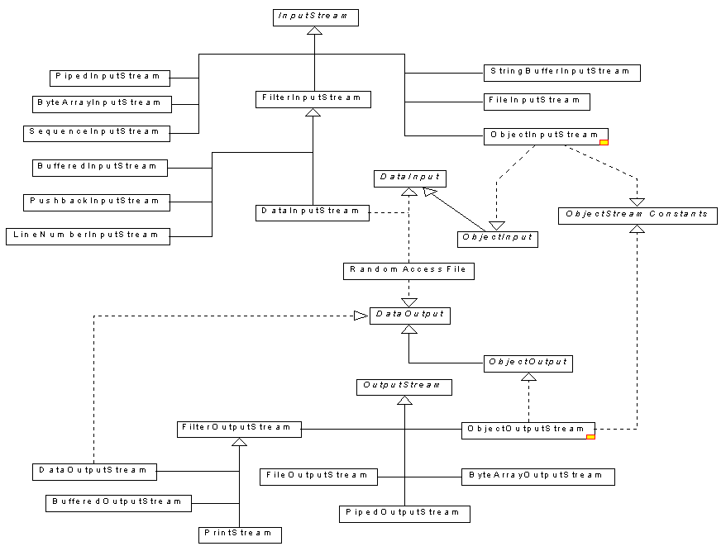
Figura 9.1 Jerarquía de los flujos de entrada y de salida.

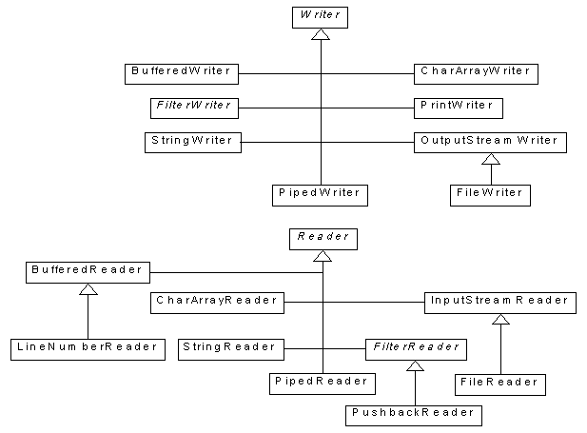
Figura 9.2 Jerarquía de Reader y Writer.
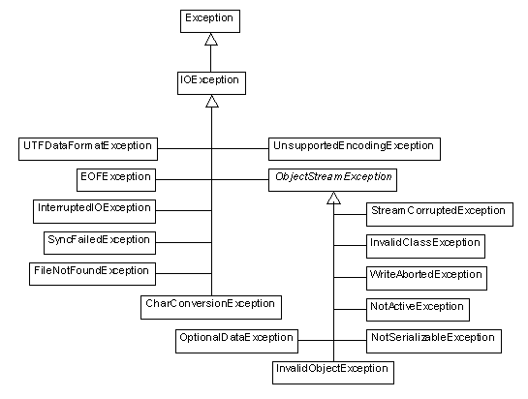
Figura 9.2 Jerarquía de Excepciones de los flujos IO.

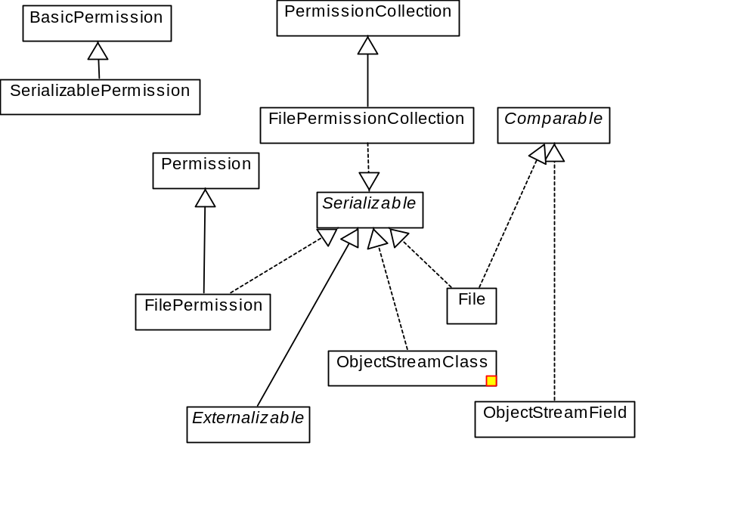
Figura 9.4 Jerarquía serializable.

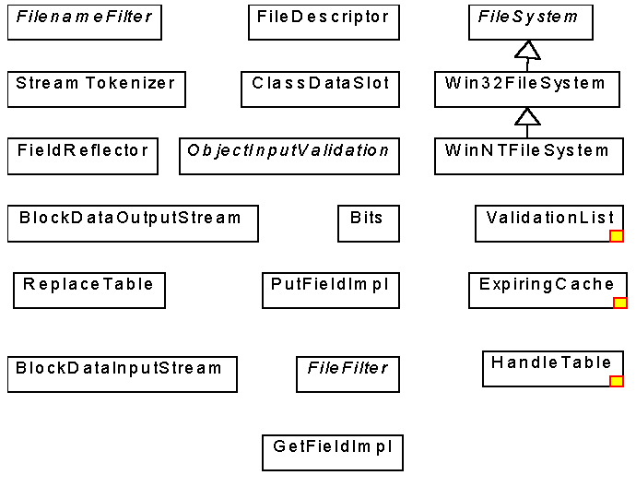
Figura 9.5 Clases sin Jerarquía.

Para texto Unicode, como ya mencionamos anteriormente, debe usar las clases que derivan de Reader y Writer. Los métodos básicos de estas clases son similares a los de lnputStream y OutputStream:

abstract int reado abstract void write(int b)

Funcionan igual que sus equivalentes en InputStream y OutputStream excepto, lógicamente, en que el método read() devuelve un carácter Unicode (un entero comprendido entre 0 y 65535), o -1 en caso de alcanzarse el final del archivo. Por último, existen flujos que efectúan compresiones; por ejemplo, ZipinputStream y ZipOutputStream le permiten leer y escribir archivos en el conocido formato de compresión ZIP.

9.4 Anidar filtros de flujos

FileInputStream y File0utputStream le proporcionan flujos de entrada y de salida añadidos a un archivo del disco. El nombre de ese archivo se suministra en el constructor. Por ejemplo:

FileInputStream fin = new FileInputStream( “empleado.dat” );

busca en el directorio actual un archivo llamado empleado.dat.

ADVERTENCIA:
Ya que la barra invertida es el carácter de escape en las cadenas Java, asegúrese de usar \\ en las rutas al "estilo Windows" ("C:Mindows\\win.ini"). En Windows, también puede usar una barra normal ("C:/Windows/win.ini"), ya que la mayoría de llamadas al sistema de manipulación de archivos interpretarán esta barra como un separador de los mismos. Sin embargo, esto no es recomendable: el comportamiento de las funciones del sistema Windows está sujeto a cambios y, en otros sistemas operativos, el separador de archivos puede ser incluso diferente. En lugar de esto, y para que los programas sean portátiles, utilice el carácter separador de archivos adecuado, el cual se encuentra almacenado en la constante File.separator.

También puede usar un objeto File:

File f = new Fi1e( "empleado.dat" );
FileInputStream fin = new FileInputStream( f );

Al igual que ocurre con InputStream y OutputStream, estas clases sólo soportan lectura y escritura a nivel de byte. Esto es, sólo es posible leer bytes y arreglos de bytes del objeto fin:

byte b = (byte)fin.read();

ADVERTENCIA:
Ya que todas las clases de java.io interpretan rutas relativas cuyo origen es el directorio actuai del usuario, tendrá que conocer dicho directorio. Puede obtener esta información mediante una llamada a System.getProperty( “user.dir” ).

Como verá en la siguiente sección, si tuviéramos un DataInputStream, podríamos leer tipos numéricos:

DataInputStream din = new DataInputStream( . . . );
double s = din.readDouble();

Pero como FileInputStream no dispone de métodos para ello, DataInputStream no tiene ningún método para obtener datos desde un archivo.
Java usa un hábil mecanismo para separar dos tipos de responsabilidades. Algunos flujos (como FilelnputStream y el de entrada devuelto por el método openStream de la clase URL) pueden recuperar bytes desde archivos y otras localizaciones más exóticas. En cambio, otros flujos (como DataInputStream y PrintWriter) pueden ensamblar bytes en otros tipos de datos más útiles. El programador en Java tiene que combinar ambos planteamientos en lo que suele conocerse como flujos filtrados, alimentando un flujo existente con el constructor de otro flujo. Por ejemplo, para poder leer números de un archivo, primero se debe crear un FileInputStream y después pasarlo al constructor de un Data¡ nputStream:

FileInputStream fin = new FilelnputStream( "empleado.dat" );
DataInputStream din = new DataInputStream( fin );
double s = din.readDouble();

Es importante saber que el flujo de entrada de datos que hemos creado con las sentencias anteriores no se corresponde con un nuevo archivo en disco. El flujo recién creado aún accede a los datos del archivo asociado a su flujo de entrada, pero el éxito es que ahora dispone de una interfaz más potente.
Si examina la Figura 9.1 de nuevo, podrá ver las clases FilterInputStream y FilterOutputStream. Combine sus clases hijo en un nuevo flujo filtrado para construir aquellos que desee. Por ejemplo, por defecto, los flujos no disponen de almacenamiento en búfer. Es decir, cada llamada a read contacta con el sistema operativo para solicitarle otro byte. Si quiere almacenar en búfer los datos de un archivo llamado empleado.dat que se encuentra en el directorio actual, tiene que usar la siguiente secuencia de constructores:

DataInputStream din = new DataInputStream(
new BufferedInputStream( new FileInputStream( "empleado.dat" ) ) );

Observe que situarnos DataInputStream el último en la cadena de constructores porque queremos usar sus métodos, y los querernos para usar el método read. Indistintamente de lo desagradable que sea el código anterior, debe estar preparado para anidar los constructores de flujos hasta tener acceso a la funcionalidadi que desee. A veces, necesitará seguir la pista de los flujos intermedios cuando se encadenen juntos. Por ejemplo, cuando se lea una entrada, con frecuencia necesitará investigar en el siguiente byte para saber si es el del tipo que espera. Java ofrece PushbacklnputStream para este propósito:

PushbackInputStream pbin = new PushbackInputStream(
new BufferedInputStream(new FileInputStream( "empleado.dat" ) ) );

Ahora, puede leer de forma especulativa el siguiente byte:

int b = pbin.read();

y rechazarlo en caso de que no sea lo que estaba esperando:

if( b!='<' ) pbin.unread( b );

Pero la lectura y la no lectura son los únicos métodos que se aplican al flujo de entrada pushback. Si quiere ir más allá y también leer números, necesitará tanto un flujo de entrada pushback como una referencia a un flujo de datos de entrada:

DataInputStream din = new DataInputStream(
pbin = new PushbackInputStream(
new BufferedInputStream( new FilelnputStream( "empleado.dat" ) ) ) );

Por supuesto, las bibliotecas de flujos de otros lenguajes se encargan de la sutileza del almacenamiento en búfer y la inspección hacia delante (o lookahead), por lo que resulta un poco molesto que en Java tenga que ser uno mismo el que tenga que acudir a los filtros de flujos para este tipo de tareas. Pero la posibilidad de mezclar y emparejar clases para construir verdaderas secuencias de flujos útiles le ofrece una enorme flexibilidad. Por ejemplo, puede leer números de un archivo ZIP comprimido usando la siguiente secuencia de flujos (véase la Figura 9.6):

ZipInputStream zin = new ZipInputStream( new FileInputStream( "empleado.zip" ) ) );
DataInputStream din new DataInputStream( zin );

Figura 9.6 Una secuencia de flujo filtrado.

En resumen, aparte de los monstruosos constructores que son necesarios para los flujos en capa, la posibilidad de mezclar y emparejar flujos en Java es una característica muy útil del lenguaje.

java.io.FileOutputStream

- FileInputStream( String nombre )

Crea un nuevo flujo de entrada usando el archivo cuya ruta se especifica en la cadena nombre.

- FileInputStream( File f )

Crea un nuevo flujo de entrada usando la información encapsulada en el objeto File.

- FileOutputStream( String nombre )

Crea un nuevo flujo de entrada usando la cadena especificada en nombre. Las rutas que no son absolutas se resuelven de forma relativa en base al directorio actual de trabajo. Atención: este método borra automáticamente cualquier archivo existente con el mismo nombre.

- FileOutputStream( String nombre, boolean añadir )

Crea un nuevo flujo de entrada usando la cadena especificada en nombre. Las rutas que no son absolutas se resuelven de forma relativa en base al directorio actual de trabajo. Si el parámetro añadir es true, los datos se añaden al final del archivo. Cualquier archivo con el mismo nombre no será borrado.

- FileOutputStream( Fite f )

Crea un nuevo flujo de entrada usando la información encapsulada en el objeto File. Atención: este método borra automáticamente cualquier archivo existente con el nombre f.

java.io.BufferedInputStream

- BufferedInputStream( InputStream entrada )

Crea un nuevo flujo de almacenamiento en búfer con un tamaño de búfer predeterminado. Este tipo de flujo lee caracteres desde un dispositivo de entrada sin provocar un acceso continuo al mismo. Cuando el búfer esta vacío, se vuelve a leer un nuevo bloque de datos.

- BufferedInputStream( InputStream entrada, int n )

Crea un nuevo flujo de almacenamiento en búfer con un tamaño de búfer definido por el usuario.

java.io.BufferedOutputStream

- BufferedOutputStream( OutputStream salida )

Crea un nuevo flujo de almacenamiento en búfer con un tamaño de búfer predeterminado. Un flujo en búfer de salida agrupa caracteres para ser escritos sin efectuar accesos continuos al dispositivo. Cuando el búfer está lleno, o cuando el flujo se vacía, los datos son escritos.

- BufferedOutputStream( OutputStream salida, int n )

Crea un nuevo flujo de almacenamiento en búfer con un tamaño de búfer definido por el usuario.

java.io.PushbackInputStream

- PushbackinputStream( InputStream entrada )

Construye un flujo con un byte hacia delante.

- PushbackInputStream( InputStream entrada, int tamaño )

Construye un flujo con un búfer pushback de¡ tamaño especificado.

- void unread( int b )

Retrocede un byte, el cual es recuperado de nuevo por la siguiente llamada a read. Sólo es posible retroceder un carácter cada vez.
Parámetros: b Es el byte que será leído de nuevo.

9.5 Patrón de flujos

A partir de este punto se construirá un patron que realice la lectura y escritura de un flujo sobre archivos en formato binario y ASCII, con ello se conseguirá manipular los flujos para leer y escribir bytes mediante flujos de datos, leer y escibir flujos de texto, así como leer y escribir flujos aleatorios en archivos de acceso aleatorio.
Un patrón se dice que es la estandarización de la solución a un problema común. Para solucionar el problema al que se enfrenta el programador de decidir que flujos se anidan con quien, se puede emplear un patrón de creación (de flujos) el cual le proporcione una instanciación genérica, simplicidad y restricciones de creación (implantadas por las clases que definen los flujos en java).
El patrón a utilizar será el Abstract Factory (Fabrica Abstracta) el cual proporciona un contrato para la creación de familias de objetos relacionados o dependientes sin tener que especificar su clase concreta, también es conocida con el nombre de toolkit (grupo de herramientas).
Propiedades del patrón
Tipo: de creación de objetos.
Nivel: componente.
Propósito:
Proporciona un contrato para crear familias de objeto s relacionados o dependientes sin tener que especificar su clase concreta.
Introducción:
Como se pretende gestionar los flujos anidados y sus combinaciones permitidas, primero se crea una interface que platee el requerimiento mínimo de la creación de flujos y una clase que cumpla el contrato en el desarrollo del patrón correspondiente. Se creen las clases abstractas correspondientes a cada uno de los cuatro flujos mencionados anteriormente incluyendo el flujo de acceso aleatorio a flujos. Para finalizar la creación de flujos una clase recibe herencia de la clase abstracta que maneja el flujo y a través de ella es que se abren los flujos (de entrada o de salida).
Aplicabilidad:
El patrón Abstract Factory se utiliza cuando:
- El cliente debe ser independiente del proceso de creación de los productos.
- La aplicación debe configurarse con una o más familias de productos.
- Es necesario crear los objetos como un conjunto, de forma que sean compatibles.
- Desea proporcionar una colección de clases y únicamente quiere revelar sus contratos y sus relaciones, no sus implementaciones.
Descripción:
Algunas veces, una aplicación necesita utilizar varios recursos o sistemas operativos. Para este caso se necesitan varios recursos de flujos. Algunos ejemplos incluyen:
- Gestión de ventanas.
- Un sistema de archivos.
- Comunicación con otras aplicaciones o sistemas.
Por lo tanto este tipo de aplicaciones debe ser flexible y capaz de utilizar los distintos recursos sin tener que rescribir el código de la aplicación cada vez que se introduce un recurso nuevo. Este patrón seria posible describirlo como un creador de recursos genéricos. Puede tener uno o más métodos para la creación de objetos.

9.5.1 Implementación de la clase abstracta, y su contrato (flujos de entrada):

Se construyen las clases que se van a emplear en el patrón comenzando con la clase base que sera abstracta y luego con la clase que concreta el producto que se desea obtener (en este caso los productos son los flujos de entrada), vea la figura 9.7.

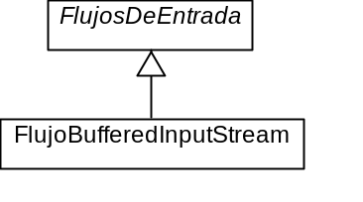
Figura 9.7 Clase abstracta y clase concreta flujos de entrada.

La clase FlujosDeEntrada se encarga de almacenar el nombre del archivo, un flujo FileInputStream y el flujo DataInputStream, ellos privados y accesibles solo a ella. El código se muestra en el ejemplo 9.1.

Ejemplo 9.1 FlujosDeEntrada.java

import java.io.*;

public abstract class FlujosDeEntrada {
private DataInputStream dIn;
private String nombreArchivo;
private FileInputStream fInStr;
FileInputStream getFlujoArchivo() throws FileNotFoundException {
fInStr = new FileInputStream( nombreArchivo );
return fInStr;
}
String getNombreArchivo() {
return nombreArchivo;
}
DataInputStream getDataInputStream() throws FileNotFoundException {
fInStr = new FileInputStream( nombreArchivo );
dIn = new DataInputStream( fInStr );
return dIn;
}
void setNombreArchivo( String nombreAr ) {
nombreArchivo = nombreAr;
}
void setFileInputStream( FileInputStream otroFile ) {
fInStr = otroFile;
}
void setDataInputStream( DataInputStream otroDOut ) {
dIn = otroDOut;
}
public abstract DataInputStream getFlujo( String nombreArchivo );
}

La clase FlujoBufferedInputStream se encarga de anidar el filtro del flujo entre las clases DataInputStream, la clase BufferedInputStream y la clase FileInputStream para poder leer bytes desde cualquier tipo de archivo. El código se muestra en el ejemplo 9.2.

Ejemplo 9.2 FlujoBufferedInputStream.java

import java.io.*;

public class FlujoBufferedInputStream extends FlujosDeEntrada {
public DataInputStream getFlujo( String nombreArchivo ) {
BufferedInputStream elFlujo = null;
try {
setNombreArchivo( nombreArchivo );
elFlujo = new BufferedInputStream( getFlujoArchivo() );
} catch( FileNotFoundException error ) {
error.printStackTrace();
}
return new DataInputStream( elFlujo );
}
}

Se puede ver como en la clase FlujosDeEntrada el método getFlujo() es un método abstracto y que también la clase lo es. La clase FlujoBufferedInputStream hereda de la anterior e implementa el método getFlujo() y deja de ser abstracta, se puede ver que devuelve un objeto DataInputStream después de haberlo creado. La figura 9.8 muestra a las clases UML de los respectivos códigos anteriores

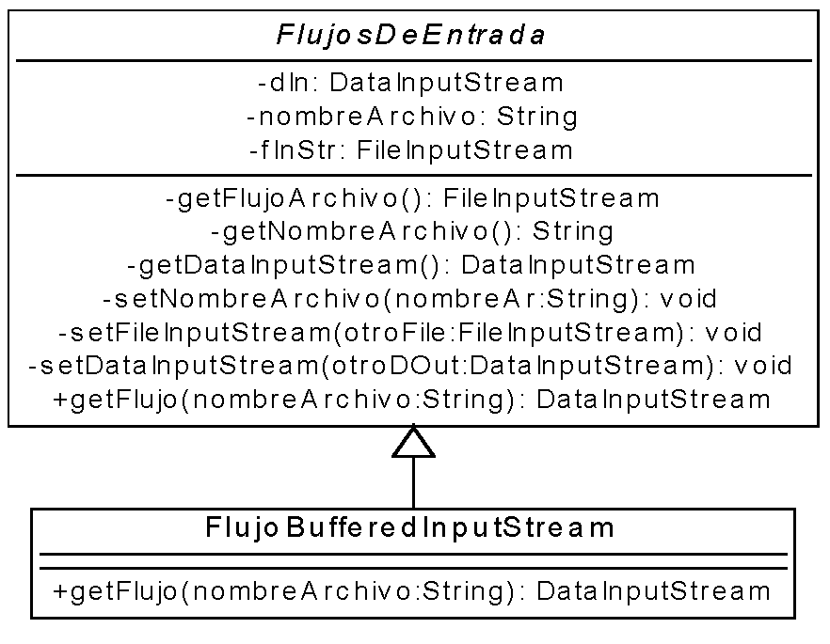
Figura 9.8 Clase e interface creadoras de objetos para flujos de entrada.

9.5.2 Implementación de la clase abstracta, y su contrato (flujos de salida):

Se construyen las clases que se van a emplear en el patrón comenzando con la clase base que sera abstracta y luego con la clase que concreta el producto que se desea obtener (en este caso los productos son los flujos de salida), vea la figura 9.9.

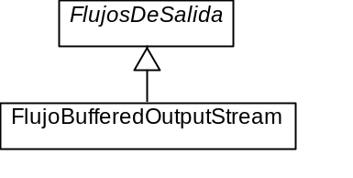
Figura 9.9 Clase abstracta y clase concreta flujos de entrada.

La clase FlujosDeSalida se encarga de almacenar el nombre del archivo, un flujo FileOutputStream y el flujo DataOutputStream, ellos privados y accesibles solo a ella. El código se muestra en el ejemplo 9.3.

Ejemplo 9.3 FlujosDeSalida.java

import java.io.*;

public abstract class FlujosDeSalida {
private DataOutputStream dOut;
private String nombreArchivo;
private FileOutputStream fOutStr;
FileOutputStream getFlujoArchivo() throws FileNotFoundException {
fOutStr = new FileOutputStream( nombreArchivo );
return fOutStr;
}
String getNombreArchivo() {
return nombreArchivo;
}
DataOutputStream getDataInputStream() throws FileNotFoundException {
fOutStr = new FileOutputStream( nombreArchivo );
dOut = new DataOutputStream( fOutStr );
return dOut;
}
void setNombreArchivo( String nombreAr ) {
nombreArchivo = nombreAr;
}
void setFile( FileOutputStream otroFile ) {
fOutStr = otroFile;
}
void setDataOutputStream( DataOutputStream otroDOut ) {
dOut = otroDOut;
}
public abstract DataOutputStream getFlujo( String nombreArchivo );
}

La clase FlujoBufferedOutputStream se encarga de anidar el filtro del flujo entre las clases DataOutputStream, la clase BufferedOutputStream y la clase FileOutputStream para poder leer bytes desde cualquier tipo de archivo. El código se muestra en el ejemplo 9.4.

Ejemplo 9.4 FlujoBufferedOutputStream.java

import java.io.*;

public class FlujoBufferedOutputStream extends FlujosDeSalida {
public DataOutputStream getFlujo( String nombreArchivo ) {
BufferedOutputStream elFlujo = null;
try {
setNombreArchivo( nombreArchivo );
elFlujo = new BufferedOutputStream( getFlujoArchivo() );
} catch( FileNotFoundException error ) {
error.printStackTrace();
}
return new DataOutputStream( elFlujo );
}
}

Se puede ver como en la clase FlujosDeSalida el método getFlujo() es un método abstracto y que también la clase lo es. La clase FlujoBufferedOutputStream hereda de la anterior e implementa el método getFlujo() y deja de ser abstracta, se puede ver que devuelve un objeto DataOutputStream después de haberlo creado. La figura 9.10 muestra a las clases UML de los respectivos códigos anteriores

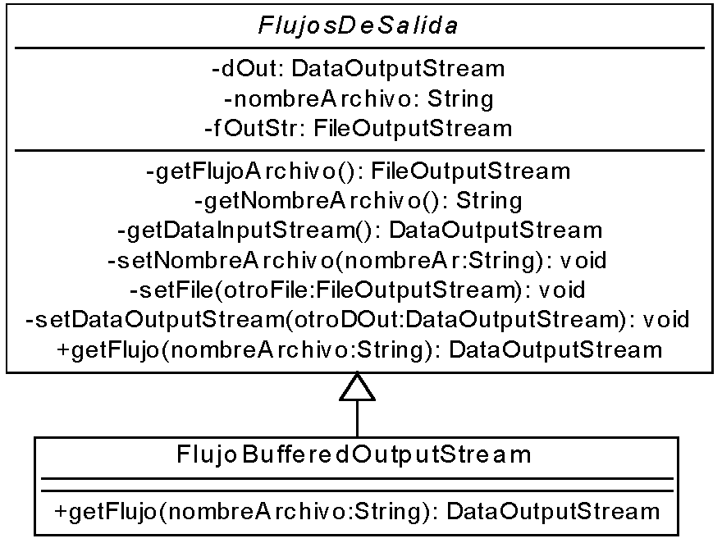
Figura 9.10 Clase e interface completas creadoras de objetos para flujos de entrada.

9.5.3 Implementación del patrón Abstract Factory (flujos de entrada y de salida):

Luego la construcción siguiente es la interface y la clase que cumple el contrato de crear los flujos, en la imagen 9.11 se pueden apreciar a la interface IFlujosFactory y la clase contratante FlujosFactory

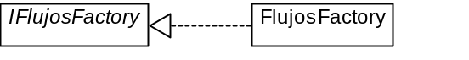
Figura 9.11 Clase e interface creadoras de objetos.

En la figura 9.12 se aprecia el modelo completo en UML de la figura 9.11. En el código del ejemplo 9.5 se muestra la implementación de la interface IFlujosFactory.java

Ejemplo 9.5 IFlujosFactory.java

public interface IFlujosFactory {
public FlujosDeSalida creaFlujoDeSalida();
public FlujosDeEntrada creaFlujoDeEntrada();
public FlujosDeSalidaTexto creaFlujoDeSalidaTexto();
public FlujosDeEntradaTexto creaFlujoDeEntradaTexto();
public FlujoAleatorio creaFlujoAleatorio();
}

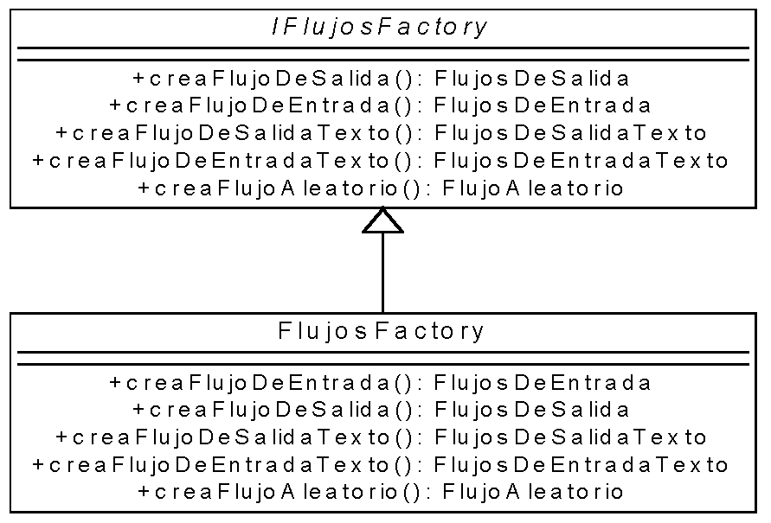
Figura 9.12 Clase e interface completas creadoras de objetos.

Se puede apreciar del código de la interface las firmas de los métodos que debe cumplir la clase que la implementa, ellos son:

- public FlujosDeSalida creaFlujoDeSalida();
Crea flujos de salida con la clase DataOutputStream.
- public FlujosDeEntrada creaFlujoDeEntrada();
Crea flujos de entrada con la clase DataInputStream.
- public FlujosDeSalidaTexto creaFlujoDeSalidaTexto();
CreaFlujos de salida con la clase FileWriter.
- public FlujosDeEntradaTexto creaFlujoDeEntradaTexto();
Crea flujos de entrada con la clase FileWriter.
- public FlujoAleatorio creaFlujoAleatorio();
Crea flujo de salida y entrada a través de la clase RandomAccessFile.

A continuación el ejemplo 9.6 muestra la clase FlujosFactory encargada de crear los flujos referidos arriba:

Ejemplo 9.6 FlujosFactory.java

public class FlujosFactory implements IFlujosFactory {
public FlujosDeEntrada creaFlujoDeEntrada() {
return new FlujoBufferedInputStream();
}
public FlujosDeSalida creaFlujoDeSalida() {
return new FlujoBufferedOutputStream();
}
public FlujosDeSalidaTexto creaFlujoDeSalidaTexto() {
return new FlujoFileWriter();
}
public FlujosDeEntradaTexto creaFlujoDeEntradaTexto() {
return new FlujoFileReader();
}
public FlujoAleatorio creaFlujoAleatorio() {
return new FlujoRandomAccessFile();
}
}

Ahora puede ver como cada uno de los métodos manejados en la interface IFlujosFactory es implementado en la clase FlujosFactory, cabe señalar que el contrato se cumple y que los métodos devuelven conversiones hacia arriba en la jerarquía de clases, es decir, instancias de sus clases base (que son abstractas).

9.5.4 Implementación de las clases del patrón para archivos en modo texto:

Solo hacen falta las clases para los flujos de texto, en las figuras 9.13 y 9.14 se ve el par de clases de la jerarquía para texto para entrada y salida.

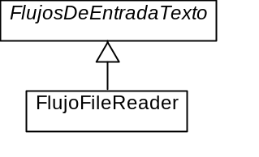
Figura 9.13 Clase e interface creadoras de objetos (entrada).

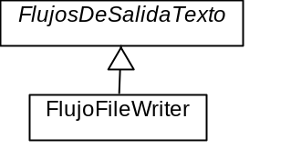
Figura 9.14 Clase e interface creadoras de objetos (salida).

El código de ambas se muestra en los ejemplos 9.7 y 9.8

Ejemplo 9.7 FlujosDeEntradaTexto.java

import java.io.*;

public abstract class FlujosDeEntradaTexto {
private String nombreArchivo;
public String getNombreArchivo() {
return nombreArchivo;
}
public void setNombreArchivo( String otroArchivo ) {
nombreArchivo = otroArchivo;
}
public abstract FileReader getFlujoTexto( String archivo );
}

Ejemplo 9.8 FlujosDeSalidaTexto.java

import java.io.*;

public abstract class FlujosDeSalidaTexto {
private String nombreArchivo;
public String getNombreArchivo() {
return nombreArchivo;
}
public void setNombreArchivo( String otroArchivo ) {
nombreArchivo = otroArchivo;
}
public abstract FileWriter getFlujoTexto( String archivo );
}

Las clases derivadas que implementan el contrato del método getFlujoTexto() se muestran en los ejemplos 9.9 y 9.10

Ejemplo 9.9 FlujosFileReader.java

import java.io.*;

public class FlujoFileReader extends FlujosDeEntradaTexto {
public FileReader getFlujoTexto( String archivo ) {
setNombreArchivo( archivo );
FileReader lector = null;
try {
lector = new FileReader( getNombreArchivo() );
} catch( FileNotFoundException error ) {
error.printStackTrace();
}
return lector;
}
}

Ejemplo 9.10 FlujoFileWriter.java

import java.io.*;

public class FlujoFileWriter extends FlujosDeSalidaTexto {
public FileWriter getFlujoTexto( String archivo ) {
setNombreArchivo( archivo );
FileWriter escritor = null;
try {
escritor = new FileWriter( getNombreArchivo() );
} catch( IOException error ) {
error.printStackTrace();
}
return escritor;
}
}

Se puede observar que los métodos getFlujoTexto() devuelven objetos de las clases FileReader y FileWriter a partir del nombre del archivo donde se desea obtener o enviar el flujo. Sus implementaciones completas en UML se muestran las figuras 9.15 y 9.16

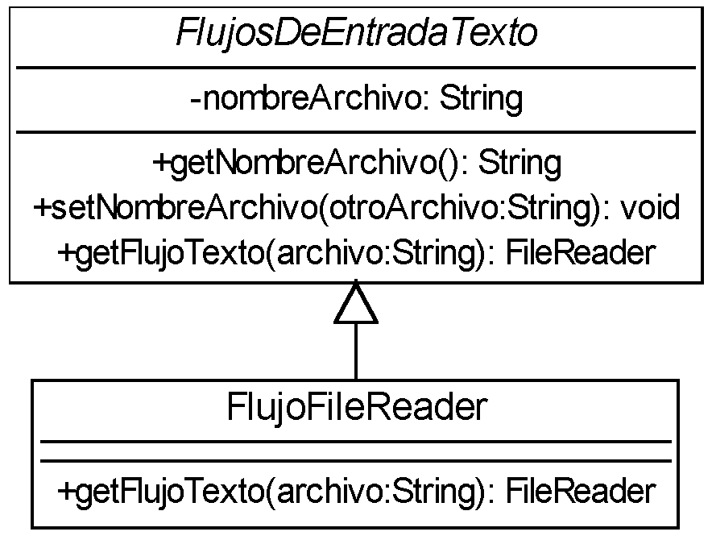
Figura 9.15 Clase e interface creadoras de objetos (entrada).

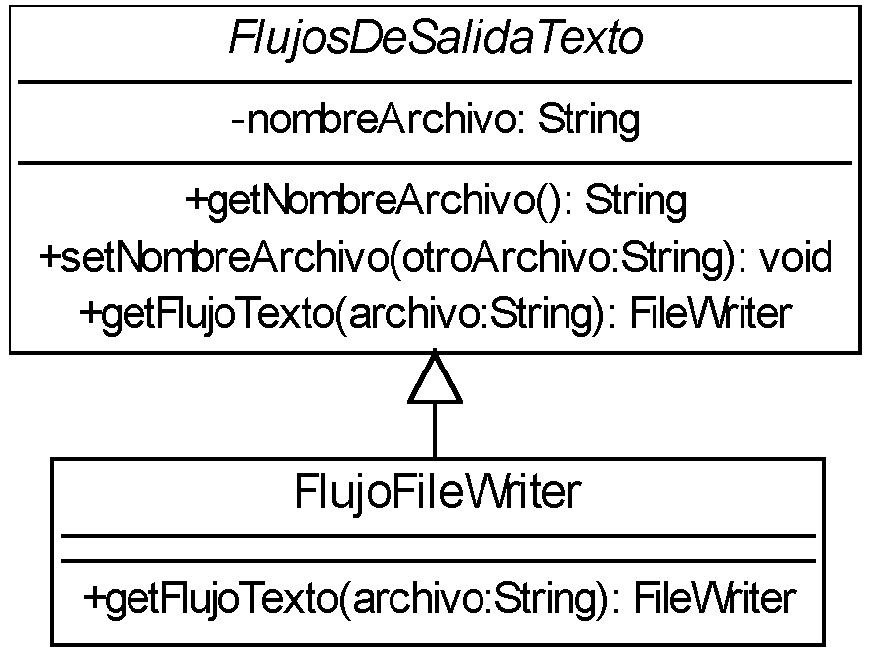
Figura 9.16 Clase e interface creadoras de objetos (salida).

9.5.5 Implementación de las clases del patrón para archivos de acceso aleatorio:

Para procesar archivos de acceso aleatorio se muestra primero a la jerarquía en las figuras 9.17 y después el código respectivo en los ejemplos 9.11 y 9.12.

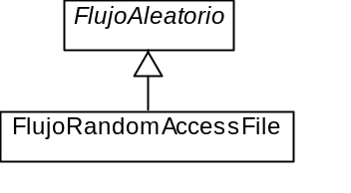
Figura 9.17 Clase e interface creadoras de objetos RandomAccessFile.

Ejemplo 9.11 FlujoAleatorio.java

import java.io.*;

public abstract class FlujoAleatorio {
private String nombreArchivo;
private String modo;
public String getNombreArchivo() {
return nombreArchivo;
}
public String getModo() {
return modo;
}
public void setNombreYModo( String archivo, String mod ) {
nombreArchivo = archivo;
modo = mod;
}
public abstract RandomAccessFile getFlujoAleatorio( String archivo, String mod );
}

Ejemplo 9.12 FlujoRandomAccessFile.java

import java.io.*;

public class FlujoRandomAccessFile extends FlujoAleatorio {
public RandomAccessFile getFlujoAleatorio( String archivo, String mod ) {
setNombreYModo( archivo, mod );
RandomAccessFile flujo = null;
try {
flujo = new RandomAccessFile( getNombreArchivo(), getModo() );
} catch( FileNotFoundException error ) {
error.printStackTrace();
}
return flujo;
}
}

Se puede observar que la clase FlujoRandomAccessFile cumple con el contrato de su clase base hacia el método getFlujoAleatorio() y devuelve un objeto de tipo RandomAccessFile, el cual depende de si es salida con el modo “rw” o si es de entrada con el modo “r”. En la figura 9.18 se muestra la jerarquía de estas clases completa.

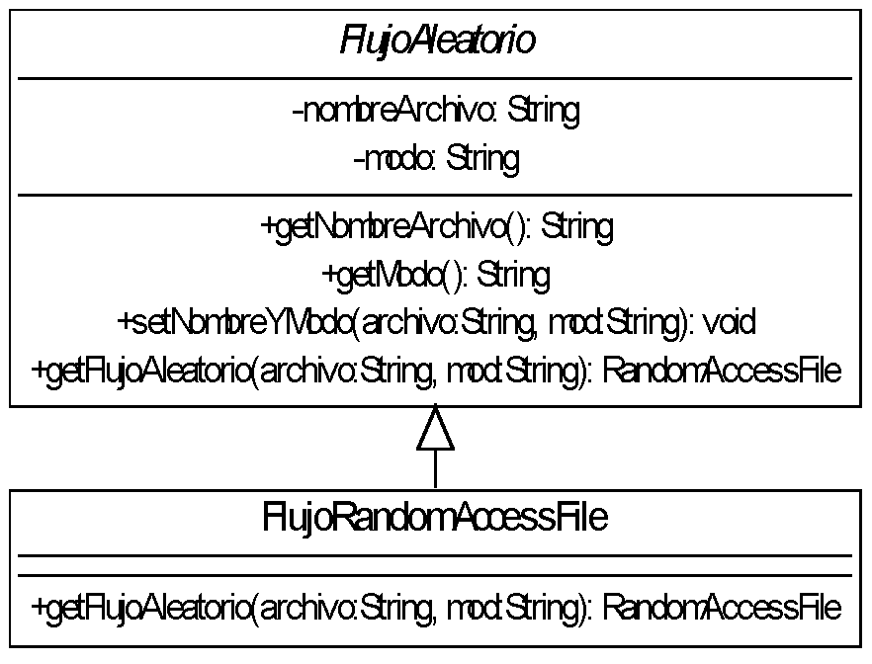
Figura 9.18 Clase e interface creadoras de objetos RandomAccessFile.

9.5.6 Prueba de cada uno de los flujos implementados:

En los ejemplos 9.13, 9.14 y 9.15 se muestra el código para comprobar cada uno de los flujos de bytes, texto y acceso aleatorio respectivamente implementados en el patrón.

Ejemplo 9.13 PruebaFlujos.java

import java.io.*;

class PruebaFlujos {
public static void main( String [] args ) {
FlujosFactory ff = new FlujosFactory();
FlujosDeEntrada fdin = ff.creaFlujoDeEntrada();
DataInputStream din = fdin.getFlujo( "c:\\scandisk.log" );
FlujosDeSalida fdout = ff.creaFlujoDeSalida();
DataOutputStream dout = fdout.getFlujo( "c:\\scandisk.cpy" );
try {
String linea = din.readLine();
System.out.println( linea );
while( linea!=null ) {
if( linea!=null ) {
System.out.println( linea );
dout.writeBytes( linea );
dout.writeByte( '\n' );
}
linea = din.readLine();
}
din.close();
dout.close();
} catch( EOFException error ) {
error.printStackTrace();
} catch( IOException error ) {
error.printStackTrace();
}
}
}

Ejemplo 9.14 PruebaFlujos1.java

import java.io.*;

public class PruebaFlujos1 {
public static void main( String [] args ) {
FlujosFactory ff = new FlujosFactory();
FlujosDeEntradaTexto fintxt = ff.creaFlujoDeEntradaTexto();
FileReader fr = fintxt.getFlujoTexto( "c:\\autoexec.bak" );

FlujosDeSalidaTexto fouttxt = ff.creaFlujoDeSalidaTexto();
FileWriter fw = fouttxt.getFlujoTexto( "c:\\autoexec.bbk" );
try {
int ica = fr.read();
while( ica!=-1 ) {
if( ica!=-1 ) {
System.out.print( (char)ica );
fw.write( ica );
}
ica = fr.read();
}
fr.close();
fw.close();
} catch( IOException error ) {
error.printStackTrace();
}
}
}

Ejemplo 9.15 PruebaFlujos2.java

import java.io.*;

public class PruebaFlujos2 {
public static void main( String [] args ) {
FlujosFactory ff = new FlujosFactory();
FlujoAleatorio fa = ff.creaFlujoAleatorio();
RandomAccessFile rafin = fa.getFlujoAleatorio( "c:\\autoexec.bak", "r" );
RandomAccessFile rafout = fa.getFlujoAleatorio( "c:\\autoexec.bbb", "rw" );
try {
String linea = rafin.readLine();
while( linea!=null ) {
if( linea!=null ) {
System.out.println( linea );
rafout.writeBytes( linea );
rafout.writeByte( '\n' );
}
linea = rafin.readLine();
}
rafin.close();
rafout.close();
} catch( IOException error ) {
error.printStackTrace();
}
}
}

Puede notar que en cada uno de los ejemplos de prueba, primero se crea un objeto del tipo FlujosFactory

FlujosFactory ff = new FlujosFactory();

Un objeto del tipo que se desea, es decir, de bytes, texto o aleatorio, llamando al método correspondiente de la clase FlujosFactory:
Bytes:
FlujosDeEntrada fdin = ff.creaFlujoDeEntrada(); | Entrada
FlujosDeSalida fdout = ff.creaFlujoDeSalida(); | Salida
Texto:
FlujosDeEntradaTexto fintxt = ff.creaFlujoDeEntradaTexto(); | Entrada
FlujosDeSalidaTexto fouttxt = ff.creaFlujoDeSalidaTexto(); | Salida
Acceso aleatorio:
FlujoAleatorio fa = ff.creaFlujoAleatorio(); | Entrada y salida

Y se termina creando el flujo de datos utilizando los métodos que construyen los productos finales:
Bytes:
DataInputStream din = fdin.getFlujo( "c:\\scandisk.log" ); | Entrada
DataOutputStream dout = fdout.getFlujo( "c:\\scandisk.cpy" ); | Salida
Texto:
FileReader fr = fintxt.getFlujoTexto( "c:\\autoexec.bak" ); | Entrada
FileWriter fw = fouttxt.getFlujoTexto( "c:\\autoexec.bbk" ); | Salida
Acceso aleatorio:
RandomAccessFile rafin = fa.getFlujoAleatorio( "c:\\autoexec.bak", "r" ); | Entrada
RandomAccessFile rafout = fa.getFlujoAleatorio( "c:\\autoexec.bbb", "rw" ); | Salida

